PROF.DR. ERHAN KOTAR

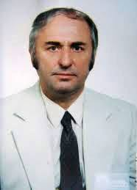

Prof. Dr. Erhan KOTAR 1935 yılında Bursa’da doğdu. İlkokul öğrenimini 1940 – 1945 yılları arasında Setbaşı İlkokulu’nda, Orta ve Lise öğrenimini 1945 – 1953 yılları arasında Bursa Ticaret Lisesinde tamamlamıştır. Yüksek öğrenim gördüğü İstanbul İktisadi ve Ticari İlimler Akademisinden 1960 yılında mezun olan Prof. Dr. Erhan KOTAR, İstanbul Yüksek Öğretmen Okulunda eğitim almaya başlamıştır. Buradaki eğitiminden sonra Eskişehir İktisadi ve Ticari İlimler Akademisinde başladığı doktorasını 1968 yılında tamamlamıştır.
Bursa İktisadi ve Ticari İlimler Akademisinde akademik hayatına devam eden Prof. Dr. Erhan KOTAR 1970 yılında Doçent, 1978 yılında da Profesör olmuştur.
Bu süreçte pek çok akademik ve idari görevlerde bulunan ve yazdığı kitaplarla muhasebe bilimine katkılar sağlayan Prof. Dr. Erhan KOTAR 2002 yılında Uludağ Üniversitesi İktisadi ve İdari Bilimler Fakültesi’ndeki görevinden emekliye ayrılmış ve 2015 yılında vefat etmiştir.

